Tema 1 - INTRODUÇÃO AO PATRIMÓNIO INDUSTRIAL: PRINCÍPIOS E CONCEITOS
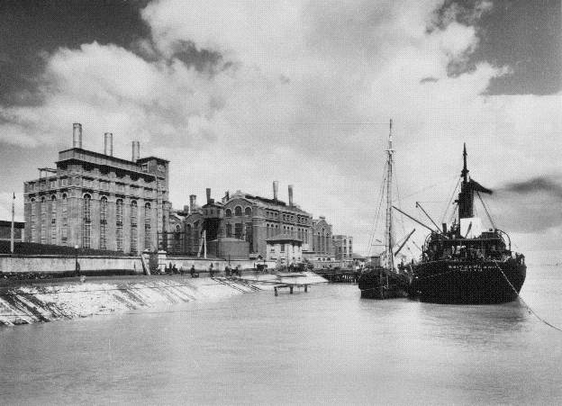
O estudo do Tema 1 decorre de 4 a 24 de março de 2013. Espera-se que o estudante trabalhe a matéria em análise e proceda de acordo com o indicado no Plano da Unidade Curricular (PUC) para as primeiras três semanas do Semestre.
IMPORTANTE: Não se esqueça de indicar ao Professor, antes do fim da terceira semana do semestre, qual a opção: Avaliação Contínua ou Exame Final.

Carta de Nizhny Tagil sobre o Património Industrial
Kits Património Kit 03 - Património Industrial, IHRU/IGESPAR, Dezembro 2008 (Ponto I)
Mendes, J. Amado, Estudos do Património..., textos 10 e 15.

